德思達科技有限公司 TEL:(02)8685-8085
Desk-Top Corporation FAX:(02)8685-3685
報 價 單
客戶名稱:
聯 絡 人: |  | 客戶編號:
電 話: |  | 報價日期:
傳 真: |  | 經 辦 人:
手 機: |  | 手 機:

品 名 | 規 格 | 數 量 | 單 價 | 總價
桌上型可程式  500℃熱風循環烤箱 | DHO-18L-BP-500 | 壹台 | NT95,000. | NT95,000.
(臥式,標準無視窗,無測試孔) |  |  | 以上金額未稅

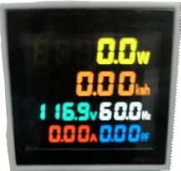
節能電表
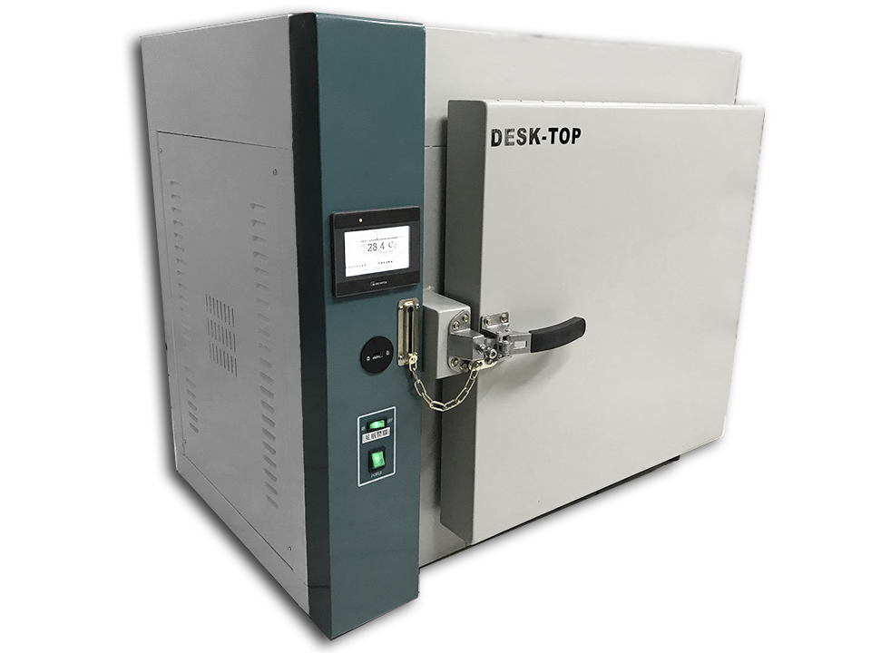

詳細規格
1.溫度範圍：+ 70℃～500℃.
2.控制精度：±0.3℃.
3.解析精度：±0.1℃.
3.1升溫速度: 室溫~500℃/約60min
4.分怖誤差 : 室溫~200℃(±2℃), 200~300℃(±1%),300℃以上(±1%) (空載)
5.結構：
5.1.內箱尺寸：26 cm(W) × 26 cm(H) × 26 cm(D).
5.2.外箱尺寸：72 cm(W) × 62 cm(H) × 52 cm(D).
5.3.內箱材質：ＳＵＳ#不鏽鋼材質.
5.4.外箱材質：鋼板粉體塗裝烤漆.
5.5.保溫材質：高密度岩棉斷熱材及岩棉氣密條.(保溫層15cm)
5.6.附屬設備：
5.6.1.可調式活動盤2只.
5.6.2..計時器:計時範圍999:59 HH:mm
5.6.3時間終了蜂鳴器計時器
5.6.4溫度到達,計時器啟動(待機功能)
5.6.5時間終了停止加熱,送風馬達降溫計時器 (可設定)
5.6.6三色電源指示燈
5.6.7機台上方可調式排風口*1
5.6.8標準柵盤*2只
5.6.9電壓表,電流表,頻率表,功因表,瓦特表,瓦時計(用電度數表)
6. 電路控制系統: 採微電腦控制方式
- 採用Desk-Top,4.3吋LCD彩色觸控,可程式微電腦溫度控制器
2 .觸控式螢幕 ,可任意設定固定條件或程序條件,.固定式條件可設定時間
0 - 999 H 59 MIN
3.可程式20組程式,每組程式可設10段不同之溫/濕度及時間(每段最大可設定
99 hr 59 min),程式循環週期可達100 次
4.共3組PID+ SSR之控制(即比例、積分、微分 )程式,可適用於
低溫與超高溫,款溫域之應用,不同溫域,可自動執行不同之對應的PID程式,有3組PID
自動演算之功能,運轉測試完成,時,有警報告知之功能.停電記憶裝置二年.
5.具有4國語切換,中簡,中繁,英,日語
6.具有故障訊息顯示,故障訊息警報,故障排除畫面顯示,故障病歷表,方便客戶自行故
障排除
7.具有溫度程式設定曲線,溫度量測即時曲線,溫度量測歷史曲線,三種曲線
8.具USB記錄裝置,可連續記錄10年以上,記錄取樣時間,固定為1秒,具EXCEL格式
轉換功能
9.具待機功能(溫度到達才計時),輸入與輸出元件狀態視窗,方便觀察元件輸入與輸出
狀態
10.具有斷電記憶裝置,復電時可繼續執行剩餘之程式
11.停電記憶裝置五年
7.加熱器：採O-ＴＹＰＥ不鏽鋼電熱管.
8.送風循環系統：採超高溫電機馬達,多翼螺旋式不銹鋼循環風扇.

9.安全裝置：
1.無熔絲開關
2.馬達過電流保護裝置
3.E.G.O第二道超溫保護裝置
4.控制器第一道,道超溫保護
5.加熱器過電流保護,快速短路保險絲
10.電源：單相 AC 220V 13A 60HZ.(客戶所提供電源須於機台2米內)
11.保固：1年
12.交貨期 : 30天
13.驗收期限 : 7天
14.交貨地點 : 到廠
15.付款方式 : (1)訂購時,50%訂金(現金)
(2)交貨款50%,當月結T/T或期票
16.隨機資料 : (1)操作說明書.
(2)保固書
(3)人員操作訓練.
17.Option: 費用另計
1.測試孔∮50mm---------------------------------------NT1,500.-
2.測試孔∮100mm--------------------------------------NT2,000.-
3.追加柵盤1只-----------------------------------------NT3,000
4.電源改110V------------------------------------------NT5,000-
5.交貨地區:1.新竹以北-免費
2.台中地區:加2000
3.台南地區:加3000
4.高雄地區:加4000
Webside: www.desk-top.com.tw email: sales@desk-top.com.tw

＊報價有效期1個月＊

